ПОЕЗДКА В КАЛЯЗИН 13.03.2021

Замечательной поездкой в старинный город Калязин отметили окончание Масленичной недели 40 членов Профсоюза ТПО САО из 15 школ.
Дружной, организованной компанией добрались до Калязина на комфортабельном автобусе. Погода позволила комфортно погулять с экскурсоводом, послушать историю уникальной Колокольни Никольского собора, пройтись по сувенирным рядам.

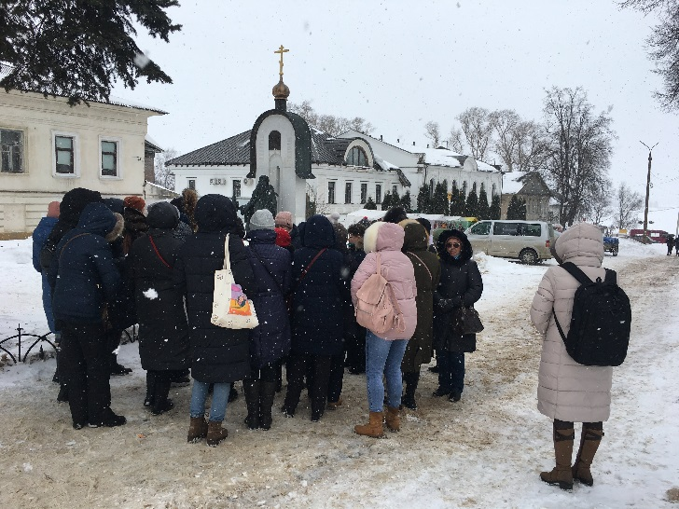

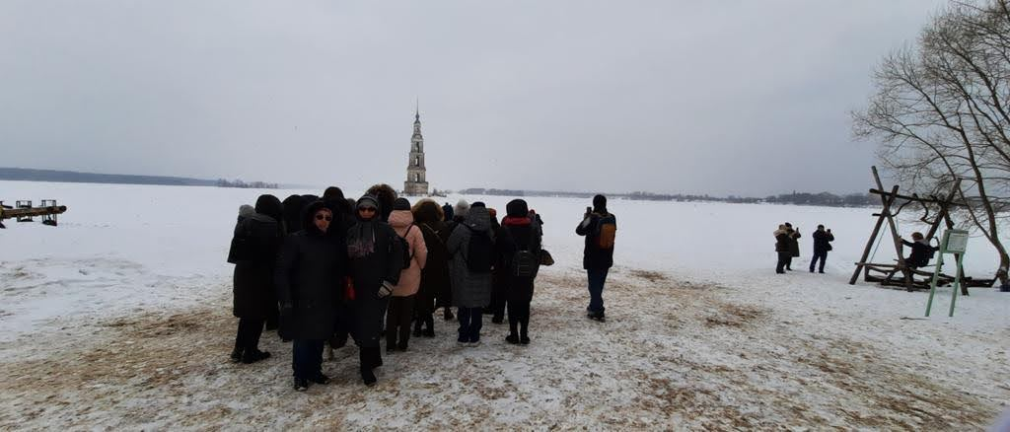

В кафе нас встречали хлебом-солью.

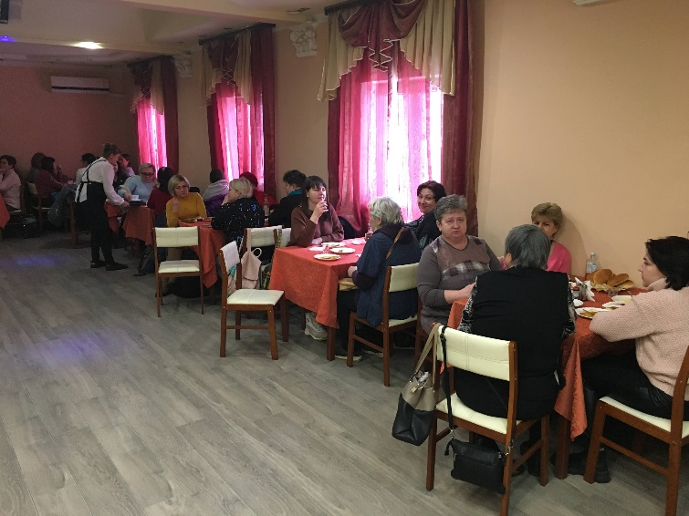

А после вкусного праздничного обеда нас ждала яркая, развлекательная программа, посвящённая проводам зимы. Весёлая, внимательная, энергичная ведущая Ольга в задорной форме рассказала традиции Масленичной недели на Руси.

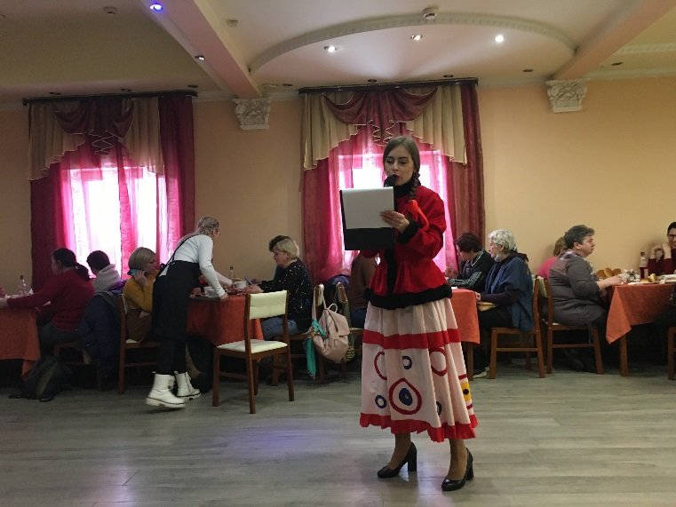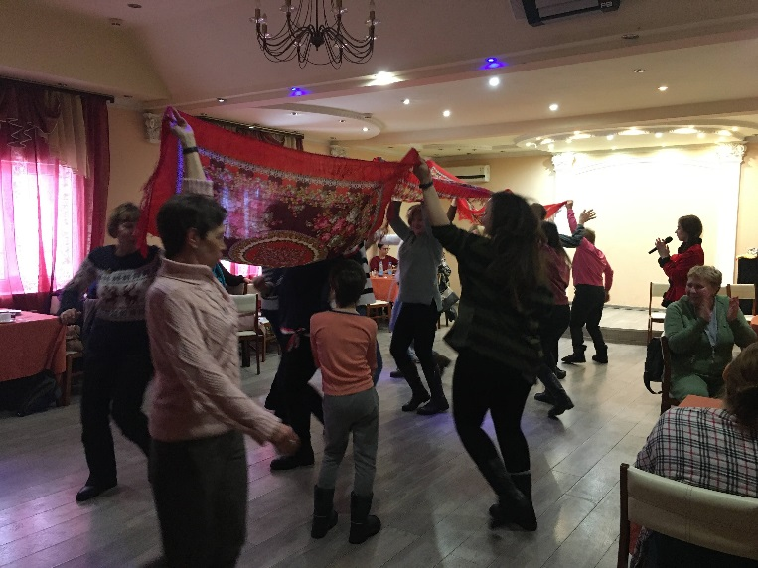

Мы отгадывали загадки, шутили, смеялись, пели, танцевали, активно участвовали в подвижных играх. Радостно позволить себе расслабиться и почувствовать себя детьми.

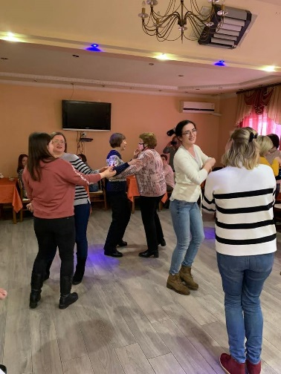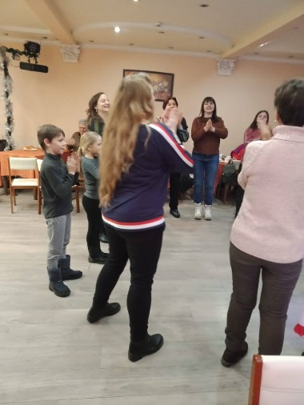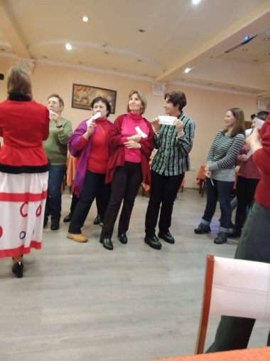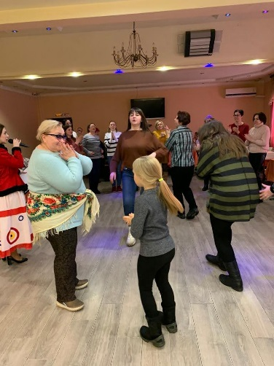

Вместе с чучелом Масленицы сожгли 🔥🔥🔥всё плохое, что смогли вспомнить и написать в записках. А Ольга всем подарила памятные подарки, которые помогут вспоминать о поездке и стремиться приехать в город снова.

После нас ждали в Яхт-клубе "Калязин" на экскурсию по Улиточной ферме. 🐌🐌 🐌

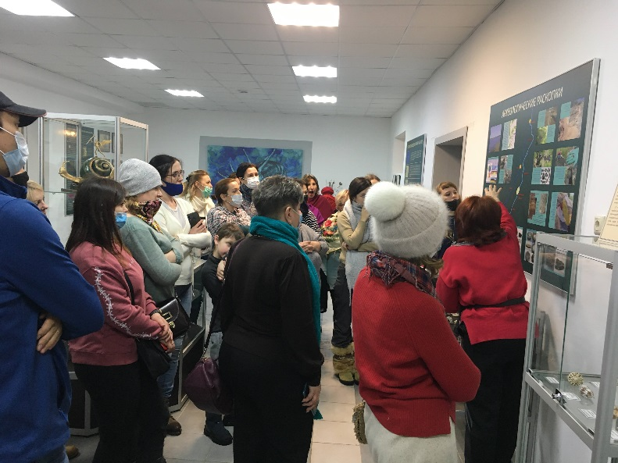

Экскурсовод очень интересно и увлекательно рассказала об истории улиток и улиточной фермы. Экскурсию ей помогала проводить одна из обитательниц улиточной фермы - самая смелая 🐌, которая открыто общалась с нами.

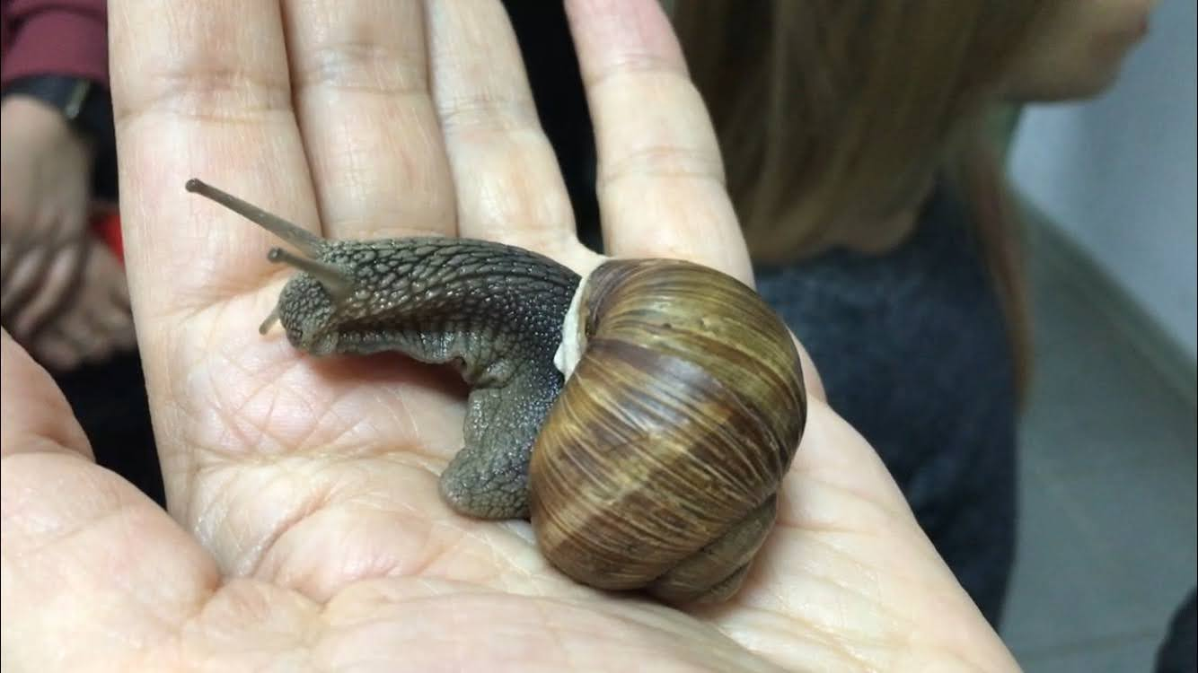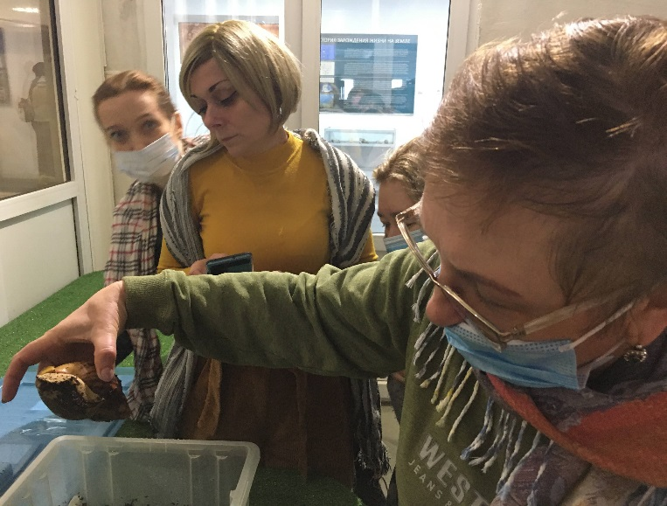

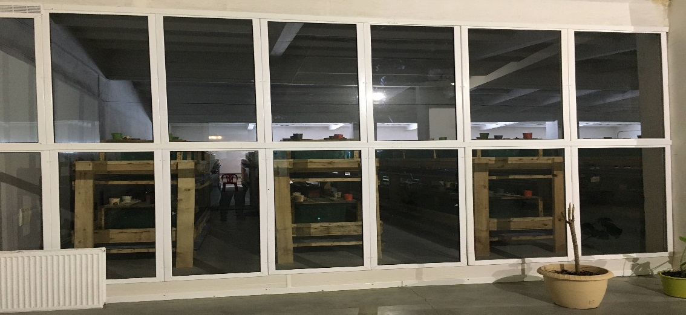

После экскурсии нас ждали в дегустационном зале, где многие в первый раз попробовали улиток. Всё было очень красиво оформлено, а бокал вина придавал решимости при дегустации незнакомого ранее блюда.

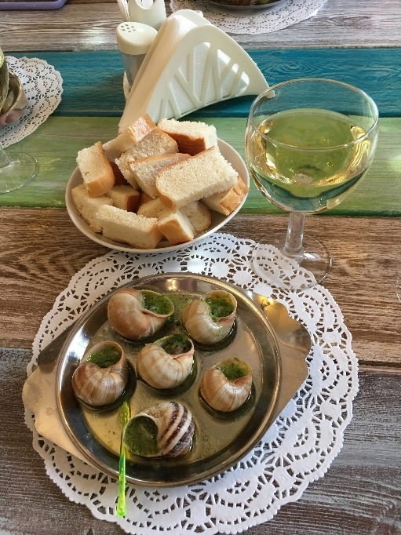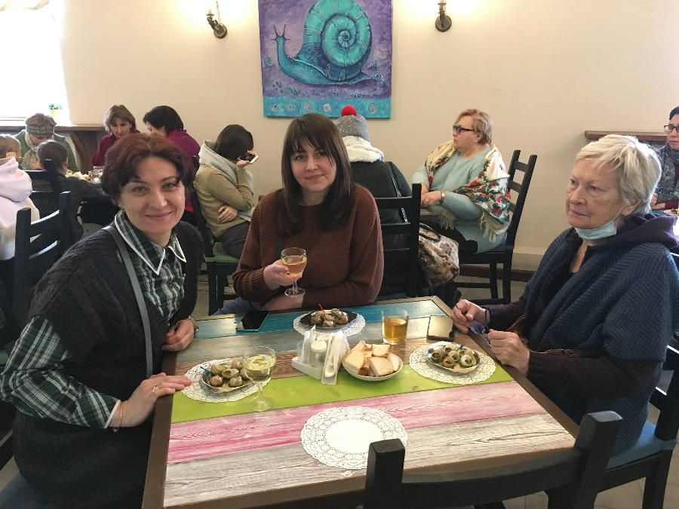

Перед отъездом в Москву все участвовали в мастер-классе по росписи пряника в форме улиточки. Вкусненький пряничек был)))

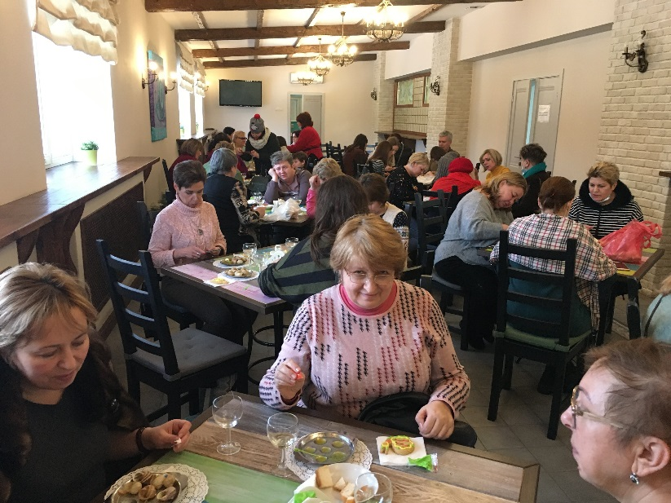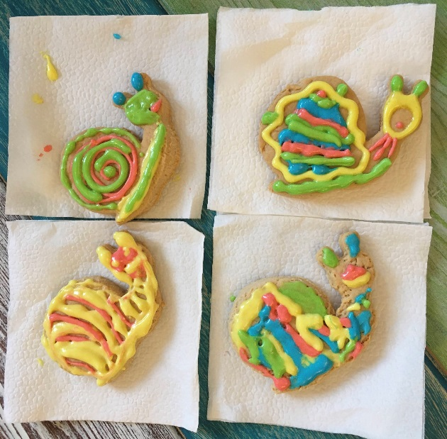

Большое спасибо ТПО САО за организацию такой прекрасной экскурсии, за компанию, хорошее настроение, общение и эмоции! С Праздником! Весне быть!

